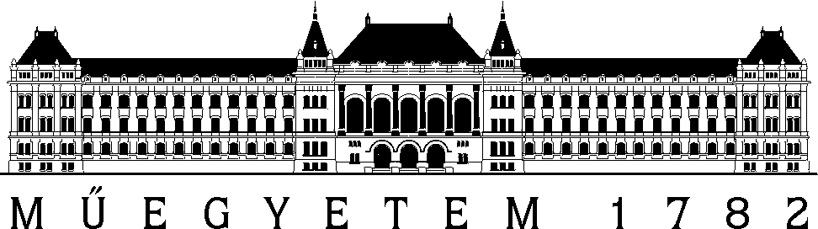
Budapesti Műszaki és Gazdaságtudományi Egyetem
Villamosmérnöki és Informatikai Kar
Automatizálási és Alkalmazott Informatikai Tanszék

Pásztor Gábor Dávid
Pályatervező algoritmus fejlesztése autószerű robotRA
Konzulens
Csorvási Gábor
Kiss Domokos
BUDAPEST, 2026

Tartalomjegyzék
Összefoglaló 3
Abstract 4
1 Bevezetés 4
1.1 Formázási tudnivalók 4
1.1.1 Címsorok 4
1.1.2 Képek 4
1.1.3 Kódrészletek 4
1.1.4 Irodalomjegyzék 4
2 Utolsó simítások 4
Irodalomjegyzék 5
Függelék 5

Hallgatói nyilatkozat
Alulírott Pásztor Gábor Dávid, szigorló hallgató kijelentem, hogy ezt a szakdolgozatot/ diplomatervet meg nem engedett segítség nélkül, saját magam készítettem, csak a megadott forrásokat (szakirodalom, eszközök stb.) használtam fel. Minden olyan részt, melyet szó szerint, vagy azonos értelemben, de átfogalmazva más forrásból átvettem, egyértelműen, a forrás megadásával megjelöltem.
Hozzájárulok, hogy a jelen munkám alapadatait (szerző(k), cím, angol és magyar nyelvű tartalmi kivonat, készítés éve, konzulens(ek) neve) a BME VIK nyilvánosan hozzáférhető elektronikus formában, a munka teljes szövegét pedig az egyetem belső hálózatán keresztül (vagy hitelesített felhasználók számára) közzétegye. Kijelentem, hogy a benyújtott munka és annak elektronikus verziója megegyezik. Dékáni engedéllyel titkosított diplomatervek esetén a dolgozat szövege csak 3 év eltelte után válik hozzáférhetővé.
...…………………………………………….
Pásztor Gábor Dávid

Összefoglaló
Ide jön a ½-1 oldalas magyar nyelvű összefoglaló, melynek szövege a Diplomaterv Portálra külön is feltöltésre kerül.
Abstract
Ide jön a ½-1 oldalas angol nyelvű összefoglaló, amelynek szövege a Diplomaterv Portálra külön is feltöltésre kerül.

Bevezetés
A mobil robotika az egyik legdinamikusabban fejlődő mérnöki terület jelen korunkban. Napjaink legkorszerűbb járművei az úgynevezett autonóm járművek, melyek képesek önállóan, emberi beavatkozás nélkül navigálni az adott környezetben anélkül, hogy az térben lévő akadályokba beleütköznének, nagy mértékben segítve ezzel a közlekedés hatékonyságát és biztonságosságát. Mivel a jövő para önálló mozgásra / közlekedésre képes járművek és robotok fejlesztése irányába halad elsősorban, ezért magam is ehhez a területhez tartozó témát választottam. Ezeknél a járműveknél kulcsfontosságú kérdés a megfelelő útvonal megtervezése, mind lokális, mind globális környezetben, amely figyelembe veszi a jármű mozgásállapotát és a környezet adatait, amelyek rendelkezésre állnak külső forrásból vagy különböző szenzoros mérések alapján.
Feladatom az útvonaltervező algoritmusok alapjainak megismerése, és egy ilyen algoritmus mélyebb áttanulmányozása implementálása és integrálása a tanszéken található programkönyvtárba, amelybe az eddigi évek hasonló témában készült projektjei vannak összegyűjtve. Dolgozatom első részében bemutatom a robotikai alapfogalmakat, és mozgástervezési módszereket, illetve az alkalmazott pályatervezési megközelítéseket. Ezután egy speciális pályatervező algoritmus: az Orientation-Aware Space Exploration Guided Heuristic Search (OSEHS) mélyebb ismertetésével foglalkozom. Ez az algoritmus a mozgástervezés hatékonyságát hivatott növelni szűk terekben történő navigáció (pl.: parkolási feladatok) során. Az algoritmust a mélyebb megértés és a későbbi hasznosítás céljából a tanszéken fejlesztett programkönyvtárba is, amely különböző hasonló célú programokat tartalmaz.

. Robotirányítási alapfogalmak

Kereken mozgó robotok

Holonom robotok

Anholonom robotok
Irodalomjegyzék
- Levendovszky, J., Jereb, L., Elek, Zs., Vesztergombi, Gy.: Adaptive statistical algorithms in network reliability analysis, Performance Evaluation - Elsevier, Vol. 48, 2002, pp. 225-236
- National Istruments: LabVIEW grafikus fejlesztői környezet leírása, http://www.ni.com/ (2010. nov.)
- Fowler, M.: UML Distilled, 3rd edition, ISBN 0-321-19368-7, Addison-Wesley, 2004
- Wikipedia: Evaluation strategy, http://en.wikipedia.org/wiki/Evaluation_strategy (revision 18:11, 31 July 2012)
Függelék

